Лабораторная работа 14
Измерения в трехфазных цепях.

1.Нагрузка «звезда». Цепь трехпроводная.

Источник показывает амплитуду фазного напряжения. Установить такую амплитуду, при которой действующее значение фазного напряжения будет равно 220 В.(частота f = 50 Гц).
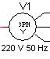
Подключить осциллограф и снять осциллограммы фазных напряжений источника. Использовать четырехканальный осциллограф.
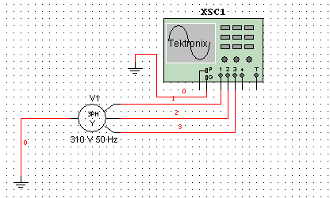
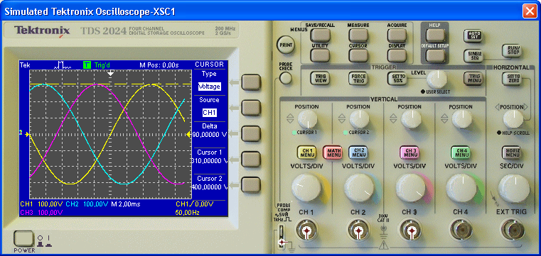

Определить амплитуду фазных напряжений и фазовый сдвиг между ними.
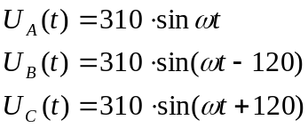
Амплитуды фазных напряжений равны 310 В (действующее значение 220 В). Фазовый сдвиг между ними равен 120⁰.
Определение линейного напряжения:
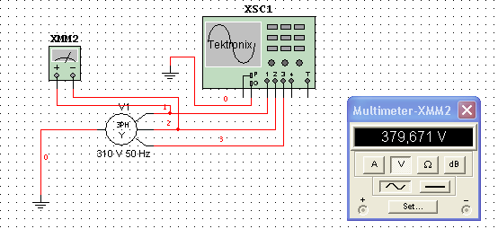
Определение фазного напряжения:
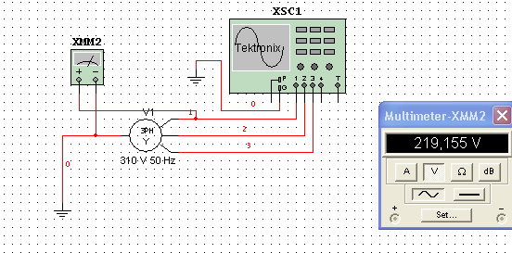

2. Симметричная цепь.

Za=Zb=Zc=10 Ом=Zф
Pw = I²*R = 22*22*10=4840 Вт.
Фазные напряжения Ua=Ub=Uc=220 B.
Фазные токи Ia=Ib=Ic=Uф/Zф=220/10=22 А.
Активная мощность цепи Pw = 4.8 кВт, P = 3 Pw = 3*4.8=14,4кВт.
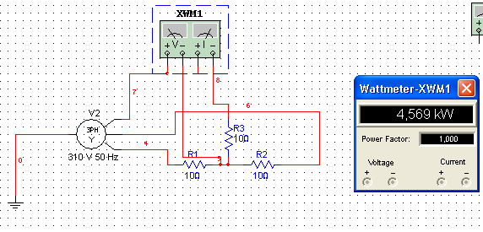
Определение фазного напряжения.
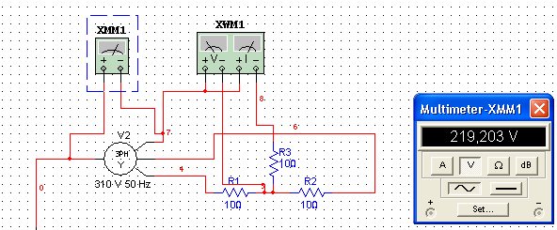
Определение фазного тока:
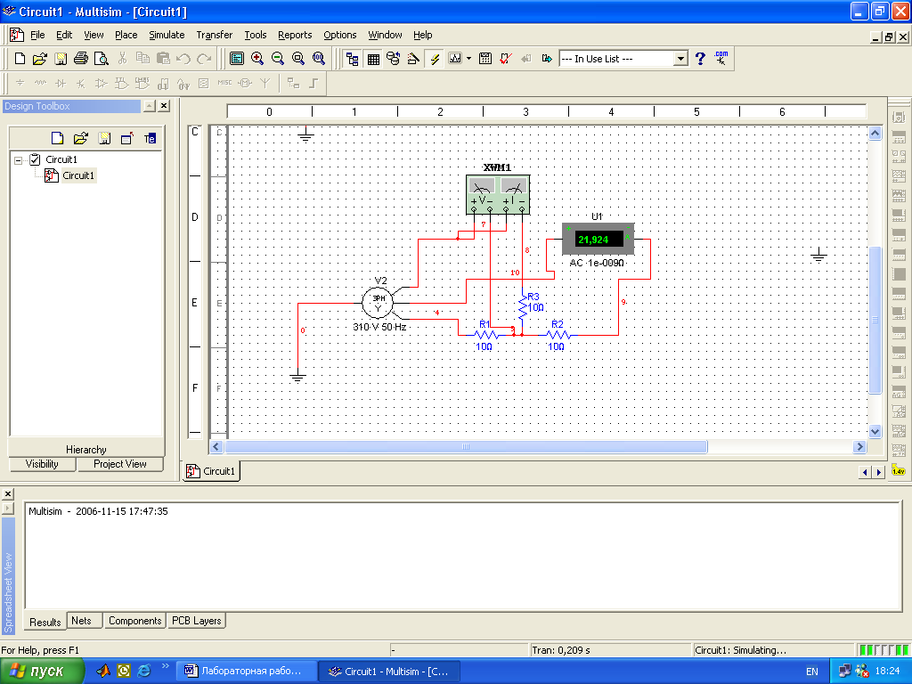

3. Обрыв фазы.
Измерить фазные напряжения и токи.
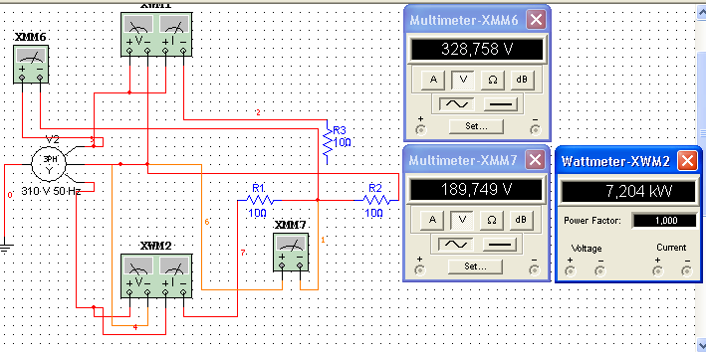
Ua=330 В.
Ub=Uc=190 В.
Ia=0, Ib=Ic=19 А.
Активная мощность измеряется методом двух ваттметров.
P=Pw₁+Pw₂
P=I²_{b}R_{b}+ I²_{c}R_{c}
P=7,2 кВт.
P=330*0+2*190*19=7.22 кВт.

4. Короткое замыкание фазы.
Измерить фазные напряжения.
Ua=0 В.
Ub=U_{AB}=380 В.
Uс=U_{CA} =380 В.
Измерить активную мощность цепи методом двух ваттметров.
P=Pw₁+Pw₂
P=I²_{b}R_{b}+ I²_{c}R_{c}=(U_{b}/R_{b})²*R_{b}+(U_{c}/R_{c})²*R_{c}

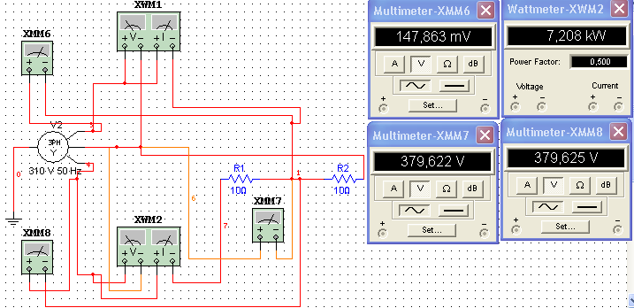

5. Несимметричная цепь.
Измерить фазные напряжения. Убедиться, что напряжения на фазах приемника не одинаковые.
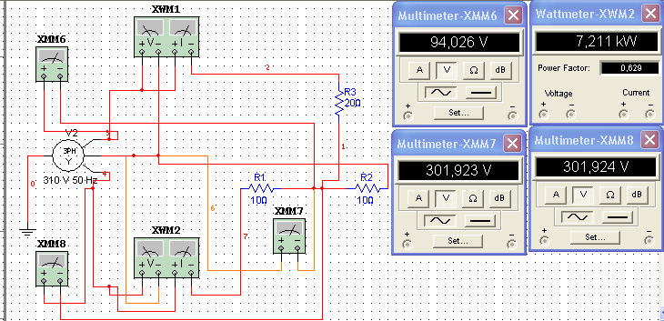
Напряжения на фазах приемника не одинаковые.

6. Четырехпроводная цепь
Получить четырехпроводную цепь, соединив нейтральные точки приемника и источника.
Нагрузка не симметричная.
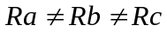
Измерить фазные напряжения. Убедиться, что напряжения на фазах приемника одинаковые при несимметричной нагрузке и равны напряжениям источника.
Uа=Ub=Uc=220 В. Измерить активную мощность цепи.
P=Pw₁+Pw₂+ Pw₃
Напряжения на фазах приемника одинаковые при несимметричной нагрузке и равны фазным напряжениям источника (220 В).
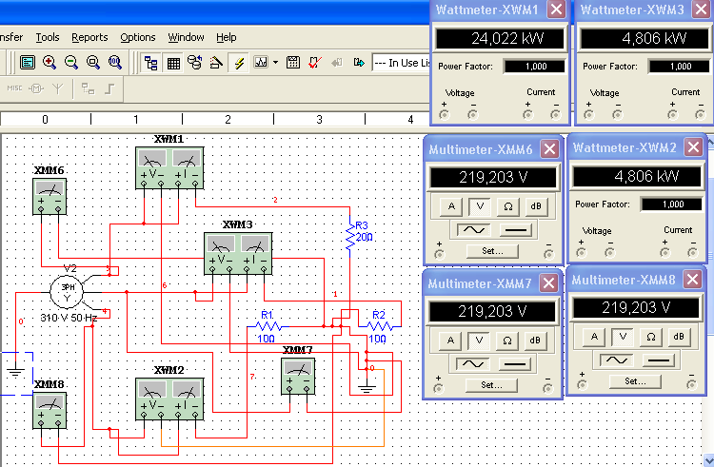

7. Обрыв фазы для четырехпроводной цепи.
Измерить фазные напряжения, измерить активную мощность цепи.
